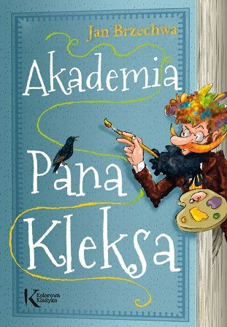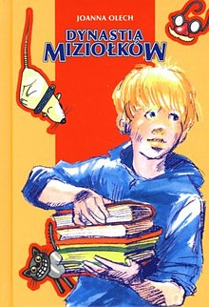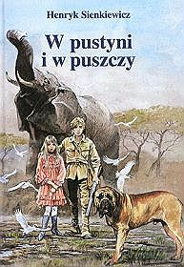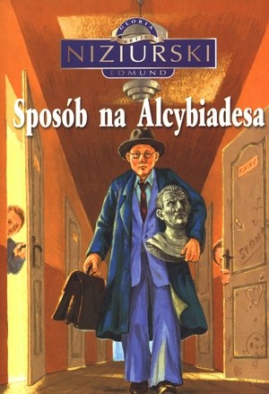

lp. | Lista lektur klasa 4
1. | Brzechwa Jan, „Akademia Pana Kleksa”
2. | Colodi Carlo, „Pinokio”
3. | Lindgren Astrid, „Bracia Lwie Serce”
4. | Olech Joanna „ Dynastia Miziołków”
5. | Twain Mark, „ Przygody Tomka Sawyera”

lp. | Lista lektur klasa 5
1. | Burnet Frances Hodgson, „Tajemniczy ogród”
2. | Molnar Ferenc, „Chłopcy z placu broni”
3. | Montgomery Lucy Maund „ Ania z Zielonego Wzgórza”
4. | Sienkiewicz Henryk, „W pustyni i w puszczy”

lp. | Lista lektur klasa 6
1. | Jugielewiczowa Irena, „Ten obcy”
2. | Lem Stanisław, „Bajki robotów”
3. | Makuszyński Kornel, „Szatan z siódmej klasy”
4. | Niziurski Edmund, „Sposób na Alcybiadesa”
5. | Rowling Joanne K., Harry Potter i kamień filozoficzny”

